

**CPC generierte Depth Maps**

Erweiterte Methoden der Erstellung von Depth Maps auf Grundlage von 3D-CPCs

**Martin Fleckner**

25. Februar 2011

**Bachelorarbeit**

in der Angewandte Informatik

Nr. AI-2010-BA-059

**Prof. Dr. Paul Grimm**

**MSc. Frank Nagl**

Zusammenfassung

Ziel dieser Bachelorarbeit ist die Konzeption und prototypische Umsetzung von Methoden, die aus mehreren Photos einer Szene, mit jeweiliger perspektivischer Varianz, sogenannte Tiefenbilder (auch *<engl.>* „*depth maps*“) erzeugen. Grundlage für die Untersuchung der Arbeit bieten bestehende 3D Community Photo Collections (*CPC*), die auch für andere Programme wie Google StreetView™, Bundler oder Microsofts Photosynth™ zunehmend an Bedeutung gewinnen. Diese Programme basieren auf dem Konzept Position und Ausrichtung der Kamera, zum Zeitpunkt der Aufnahme, anhand der unterschiedlichen perspektivischen Darstellungen von gleichen Bildobjekten zahlreicher Bilder, zurückzurechnen.

Die so entstehenden *Photowolke*n bieten ausreichend Grundlage, um mit Hilfe der erweiterten Epipolargeometrie die Tiefeninformationen einzelner Szenen zu errechnen.  
Wie aus der Analyse vorhandener Methoden und Anwendungen wie Bundler hervorgeht, existieren bereits gute Algorithmen, die große Mengen an Photos, mittels *Multi-view Stereo,* in räumliche Punktwolken umwandeln können, besonders wäre an dieser Stelle Dr. Yasutaka Furukawa von der University of Washington zu nennen.

Die größte folgende Herausforderung besteht in der Aufarbeitung dieser *Raumpunkt*e in brauchbare *depth maps* selektiver Perspektiven. Zur optimalen Lösung dieses Problems gibt es mehrere Ansätze, die im Verlauf dieser Arbeit untersucht werden.

Je detaillierter die resultierende *depth map* ist, desto interessanter wird sie für ihre Anwendungsgebiete. Die um eine Dimension erweiterten Bilder, könnten bspw. bei räumlichen Photocollagen und 3D-Panoramen (wie Google StreetView™), tiefen-abhängigen Photofilter (bspw. für Tiefenunschärfe), Analysen von Verdeckung und Überschneidung, bis hin zur kompletten dreidimensionalen Rekonstruktion einer Szene, Anwendung finden. In der Praxis wäre ein verlässliches System für zahlreiche Bereiche von großer Bedeutung. Beispielswiese in der industriellen Fertigung und Qualitätsüberprüfung, im Bereich der Architektur und Restauration, bei der Dokumentation archäologischer Funde oder diverser Planungs- und Visualisierungs-anwendungen, um nur Einige zu nennen.

Als Resultat der Arbeit wurde eine prototypische Anwendung, als Vorlage für eine Programmbibliothek, umgesetzt, welche aus den errechneten *Raumpunkt*en und den so gegebenen Tiefeninformationen, eine *depth map* erzeugt und darstellt. Weiter kann man verschiedene Parameter einstellen, um die Unterschiede der einzelnen Algorithmen und Parameter zu untersuchen.

Abstract

The aim of this bachelor work is a concept and a prototypical implementation of methods creating depth maps out of several photos, which depict the same scene out of multiple perspectives. Existing Community Photo Collections (CPCs) and common applications, such as Google StreetView™, Bundler or Photosynth™ by Microsoft, provide the essentials of this investigation. All these applications are based on a concept that recalculates position and orientation of each camera by reference to their different point of view.

The accruing photo clusters present sufficient data for calculating the necessary depth information for each single scene by means of epipolar geometry. As seen in the analysis of existing methods and applications (e.g. Bundler), there are already convenient algorithms converting a large amount of photos into point clusters. These algorithms base on multi-view stereo, which combines stereovision and epipolar geometry. At this point the trailblazer Dr. Yasutaka Furukawa of the University of Washington should be mentioned.

From this it follows, that the major challenge is defined by reprocessing and preparing of those three-dimensional point clusters, for generation of a preferably detailed depth map with eligible perspective. There are some different workable solutions for solving this problem, which will be described within this bachelor thesis.

The more detailed the resulting depth maps are the more interesting they become for several fields of application. All photos of the collection extended by this third dimension are applicable for example in three-dimensional photo mashups and panoramas (like Google StreetView™), in depth-depending photographic screens (for example depth of field), umpteen analyses of images such as occultation and overlapping, right up to an entire three-dimensional reconstruction of a scene. For all practical purposes a solid method would be very convenience. For instance to check the quality at industrial production, for architecture and restoration, for better documentation of archaeological discoveries, or for diverse planning and visualisation tools, to name but a few.

As a result of this thesis a prototypical application has implemented, which act as model for a routine library calculating all depth-information and three-dimensional point clusters. These data is used to generate and display the depth map of a specified scene. Further the prototype enables sundry adjustable settings simplifying the process of calibration and analysing different parameters of each particular algorithm to ensure best results.

Aufgabenstellung

Aufgabe und Thema dieser Arbeit soll eine Betrachtung bestehender und eine Erarbeitung weiterer Methoden zur Erstellung von realitätsnahen depth maps (Tiefenkarten) auf der Grundlage von räumlich angeordneten Community Photo Collections (CPC) sein. Da die herkömmliche Methode, aus den Photos die Geometrie zu rekonstruieren, eine enorm große Anzahl von Bildern für brauchbare depth maps benötigt, soll in dieser Arbeit primär die stereoskopische Methode der Tiefenwahrnehmung in Kombination mit der genaueren CPC-Methode untersucht werden. Die Grundlagen dafür sollen durch Literatur- und Web-Recherchen, gemäß dem aktuellen Stand der Wissenschaft, erarbeitet und dargestellt werden.

Als praktische Umsetzung sollen die so gewonnenen Erkenntnisse mit der Programmiersprache C# in einer prototypischen Anwendung demonstriert werden, welche die Grundlage und das Konzept einer geeigneten Programmbibliothek zur Erweiterung oder Optimierung weitere Projekte, beispielsweise dem an der Fachhochschule Erfurt entwickelten Werkzeug für Produktpräsentation (PoP-EYE), bildet.

Abschließend soll eine Evaluierung der Umsetzung unter der Fragestellung erfolgen, inwiefern die Ziele erreicht wurden.

Danksagung

An dieser Stelle möchte ich mich bei allen bedanken, die mich bei der Ausarbeitung und Untersuchung der Themen dieser Arbeit unterstützt haben.

Besonderer Dank geht dabei an meinem Betreuer, Herr Prof. Dr. Paul Grimm, welcher mich auf dieses interessante Thema im Rahmen seiner Forschungstätigkeit an der Fachhochschule Erfurt aufmerksam machte.

Ebenso omnipotente Ergebenheit erlangte ich durch seine aufopfernde und zeitimense Fürsorge.

Darüber hinaus danke ich auch MSc. Frank Nagl, der mir vor allem mit seiner fachlichen Kompetenz und Vorarbeit sehr geholfen hat.

Nicht zuletzt auch bei all jenen Entwicklern, die ihre Forschungsprojekte zu diesem Thema, openSource, im Internet zur Verfügung gestellt haben. Ohne die so gegebene Mannigfaltigkeit an Lösungen und Ideen von Wegbereitern, wäre diese Arbeit nur schwerlich umsetzbar gewesen.

Inhaltsverzeichnis

Zusammenfassung II

Abstract III

Aufgabestellung IV

Danksagung V

Inhaltsverzeichnis VI

1 Einleitung und Motivation 8

**1.1** **Bedeutung** 8

2 Grundlagen der Tiefenwahrnehmung 9

**2.1** **Analyse der Photoelemente** 10

**2.1.1** **Stereoskopische Analyse** 10

**2.1.2** **Kanten – Fluchtpunkt Analyse** 10

**2.1.3** **Objektanalyse** 11

**2.1.4** **Atmosphärische Analyse** 11

**2.2** **Tiefenkarten - Depth Maps** 12

3 Konzeption 13

**3.1** **Merkmalerkennung & Korrespondenzanalyse** 14

**3.1.1** **SIFT** 14

**3.1.2** **SURF** 16

**3.1.3** **Epipolargeraden** **Fehler! Textmarke nicht definiert.**

**3.2** **Epipolargeometrie** 19

**3.2.1** **Grundlagen** 20

**3.2.2** **Umsetzung** 20

**3.2.3** **Fehlerkorrektur** 20

**3.3** **Korrespodenzzuordnung** 20

**3.4** **Depth Map Generierung** 21

**3.4.1** **Einfaches Auffüllen** 21

**3.4.2** **Kantenerkennung** 21

**3.4.3** **Contour-Tracing** 21

**3.4.4** **Auffüllen mit Kantenberücksichtigung** 22

**3.4.5** **Auffüllen mit Kantenberücksichtigung** 22

**3.4.6** **Räumlich interpolierte Rekonstruktion** 22

**3.4.7** **Stapelverarbeitung** 23

4 Umsetzung des Konzepts 24

5 Ergebnisse und Bewertung 27

6 Zusammenfassung und Ausblick 30

Literaturverzeichnis 33

Anlage 1: Zeichensetzung 35

# Einleitung und Motivation

Die Photographie begeisterte die Menschen seit je her, als Ausdrucksmittel der Kunst und Werkzeug der Erinnerung, erreicht sie nahezu jeden Menschen. Die verhältnismäßig preiswerten digitalen Photoapparate, die mit immer besseren Techniken selbst dem einfachen Urlaubs- und Hobbyphotographen zu sehr guten Bildern verhelfen, beschleunigen die Massenverbreitung dieser Technologie. Diese neuen digitalen Bilderwelten, welche durch die zunehmende „soziale“ Vernetzung rasant wachsen, haben jedoch weitere ungeahnte Potentiale. Zahlreiche Bildverwaltungsprogramme wie bspw. Picasa™ von Google, bieten neben Vernetzungsdiensten, Photocollagen auch Gesichtserkennung und andere aufwendige Bildanalysen an. Das in dieser Arbeit beschriebene Thema, könnte diese Funktionspalette eventuell um ein interessantes Feature erweitern.

## **Bedeutung**

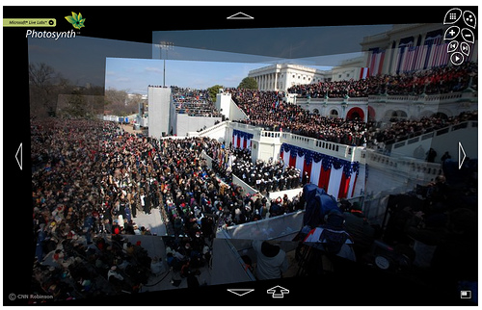Grundlegend definiert sich die Zielsetzung dieser Arbeit mit der Erweiterung der herkömmlichen Photos, um eine weitere Dimension, was bedeutet, dass zu den herkömmlichen Photos die Tiefeninformationen der einzelnen Bildbereiche hinterlegt sind. Diese zusätzlichen Daten bieten eine Grundlage für zahlreiche Anwendungs-möglichkeiten, die anhand bereits realisierter Programme sehr gut veranschaulicht werden können. Die bekannteste Software auf dem Markt, die diese Technik bereits verwendet, ist Google Street View. Bei Google Street View handelt es sich um eine Mischung von speziell erstellten Panoramabildern und freigegebenen Community-Photos, die in einer drei-dimensionalen Welt zusammengestellt werden und dem Benutzer erlauben, virtuell durch die Straßen zu gehen. Weniger bekannt aber dennoch sehr repräsentativ, bietet Photosynth von Microsoft die Möglichkeit aus Community-Bildergalerien sehr detaillierte und begehbare Panoramawelten zu erschaffen.

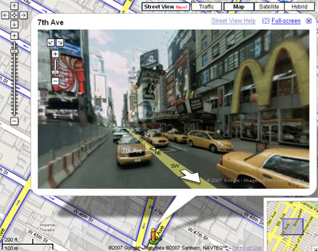Damit sind die Möglichkeiten, die Tiefenkarten (auch *<engl.>* „*depth maps*“) bieten, jedoch noch nicht ausgeschöpft.

Abb. 1.1: Google Street View [GoogleSV1]

Abb. 1.2: Microsoft PhotoSynth [MSPSynth1]

…

Eine grobe geschichtliche Abhandlung der Stereoskopie.

Einleitung in die Verbreitung und wachsende Bedeutung von CPCs.

Anwendungsbeispiele (als Krönung diese italienische Stadt) & Nutzen

Was sind CPCs, wie sehen die aus und Zukunftsperspektiven

# Grundlagen der Tiefenwahrnehmung

Die natürliche Tiefenwahrnehmung ist eine überlebensnotwendige Fähigkeit, die nahezu alle höheren Lebewesen teilen. Dabei ist die horizontal verschobene Position der Augen und die daraus resultierenden zwei unterschiedlichen Perspektiven von ebenso großer Bedeutung wie die Vorgänge im Gehirn, die aus dieser perspektivischen Differenz und Erfahrungswerten die Tiefe des Raumes wahrnimmt. Bereits im Jahre 1838 präsentierte Sir Charles Wheatstone eine Methode sich diese natürliche Tiefenwahrnehmung für eine illusionierte Abbildung von Räumlichkeit zu Nutze zu machen, indem er zwei Abbildungen einer Szene mit einer jeweiligen perspektivischen Varianz erstellte und diese mit einer Apparatur, die man Stereoskop nennt, jeweils nur dem rechten und linken Auge zeigte. Das menschliche Gehirn verarbeitet diese beiden Bilder zu einer räumlichen Darstellung, jedoch gibt es noch weitere Parameter die für die natürliche Tiefenwahrnehmung relevant sind.

* **Perspektive**  
  Die Kantenlinien von Objekten der Umgebung laufen auf einen Fluchtpunkt zu.
* **Größe bekannter Objekte**  
  Nahe Objekte erscheinen größer als entfernte, und zusammen mit dem Erfahrungswert über die Größe des Objektes, lässt sich dessen Entfernung einschätzen.
* **Verdeckung und Überschneidung**  
  Objekte, die sich im Vordergrund befinden, verdecken alle hinter diesen.
* **Beleuchtung und Dunst**  
  Weiter entfernte Objekte erscheinen durch den atmosphärischen Dunst oft blasser und kontrastärmer
* **Relative Bewegungsgeschwindigkeiten**  
  Näheres scheint sich schneller im Blickfeld zu bewegen, als entfernte Dinge.

Darüber hinaus bedient sich unser Organismus auch noch weiteren Fähigkeiten, die mit dem Aufbau des Augapfels zusammenhängen, die jedoch für weitere Betrachtung des Themas keine Relevanz haben.

Um das maschinelle Tiefensehen zu realisieren gilt es nun diese natürlichen Wahrnehmungen möglichst effizient mit Algorithmen nachzuahmen. Die Perspektive kann auf den meisten Bildern recht gut bestimmt werden, da sich mit einer Kantenerkennung, der tendenzielle Fluchtpunkt aller Kanten ermitteln lässt.

## **Analyse der Photoelemente**

### **Stereoskopische Analyse**

Die naheliegendste Herleitung dieser Algorithmen basiert auf   
  
dem Prinzip der Stereoskopie. Dabei werden zwei Bilder einer Szene, deren unterschiedlicher Projektionsursprung bekannt ist, auf korrespondierende Merkmale hin untersucht und verglichen. Je geringer die auftretende Differenz der einzelnen Bildmerkmale, im Vergleich zu anderen, ist, desto tiefer befinden sie sich im Raum. In diesem optimalen Fall befinden sich beide Perspektiven parallel zu einander wie in Abb. 2.1 dargestellt. In diesem Beispiel lässt sich die Entfernung eines korrespondierenden Merkmales (M), welches im Blickfeld beider Kameras liegt, durch deren horizontale Verschiebung (Dm minus Dk) ohne großen Aufwand bestimmen. Der Umstand der Paralleloptik ist bei CPCs jedoch nicht zu erwarten, falls nicht speziell 3D-Fotoapparate zum Einsatz kommen.

Abb. 2.1: Achsparalleloptik

### **Kanten – Fluchtpunkt Analyse**

Als gute Grundlage einer Tiefenkarte könnte eine grobe Umsetzung der Kantenverläufe und des Fluchtpunktes bieten. Bei dieser Methode werden alle Kantenverläufe des Bildes auf einen gemeinsamen Fluchtpunkt hin untersucht, indem man alle längeren und geraden Kanten als unendlichen Strahl versteht und den gemeinsamen Schnittpunkt berechnet. Ist ein Schnittpunkt gefunden, in dem sich eine große Anzahl von Kanten schneiden, wird dieser als Fluchtpunkt interpretiert. Die Kenntnis über den Fluchtpunkt, selbst wenn sich dieser nicht im Bild selber befindet, ermöglicht die räumliche Tiefe flach und unabhängig von Konturen oder Objekten zu rekonstruieren. Für diese Rekonstruktion spannen die jeweiligen Kanten, die sich annährend im Fluchtpunkt kreuzen, zusammen mit dem Rand des Bildes Flächen auf, die dann als Gradient vom Fluchtpunkt (höchster Wert) bis zur Schnittgeraden der Kanten mit dem Bildrand (niedrigster Wert) beschrieben werden, wie am Beispiel eines Photos der Berliner U-Bahn verdeutlicht.

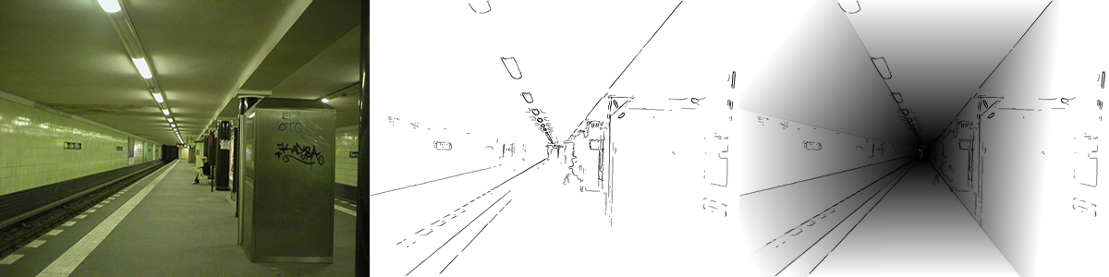

Abb. 2.2: Kanten-Fluchtpunkt Analyse [BerlinUBahn]

### **Objektanalyse**

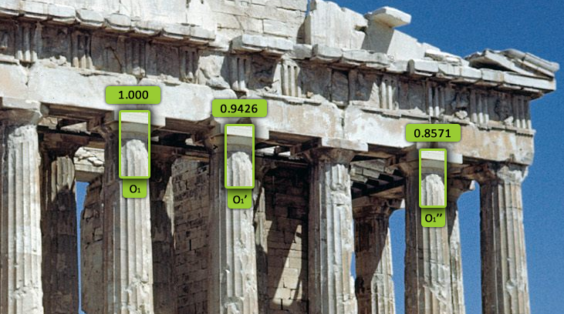Das isolieren einzelner Objekte auf dem Photo kann in dreierlei Hinsicht von Bedeutung sein. Zum einen können gefundene Merkmale einem bestimmten Objekt zugeordnet werden um den Prozess der Korrespondenzanalyse zu optimieren. Zum anderen befinden sich Objekte, die durch ein anderes Objekt verdeckt werden, grundsätzlich hinter diesem. Daraus wäre es denkbar eine Objekt-Hierarchie aufzustellen, aus deren Information alleine zwar keine konkrete Tiefenkarte errechnet werden kann, aber sie dennoch bei der Erzeugung dieser insofern helfen können, dass die Tiefenreihenfolge, von durch kantengeschnittene Flächen, korrekt zugeordnet wird. Letztlich kann das Erkennen von gekapselten Objekten im Photo auch für eine Verarbeitung der Staffelung von Bedeutung sein. Eindeutige Objekte, die mehrfach und in ähnlicher Form im Bild auftreten, können unter Betrachtung ihrer Skalierung eine relative Tiefe vermitteln. So werden beispielsweise die Säulen der vorderen Reihe des Parthenons weniger Abweichung in der Skalierung haben, wie es bei der seitlichen Reihe der Fall ist. Ist die Tiefeninformation eines dieser Objekte durch ein anderes Verfahren bekannt, so können anhand der Skalierungsverhältnisse diese Tiefeninformationen auch für die jeweilig anderen Objekte nützlich sein. Jedoch sind so ermittelte Daten wahrscheinliche Mutmaßungen und könnten nicht der Realität entsprechen.

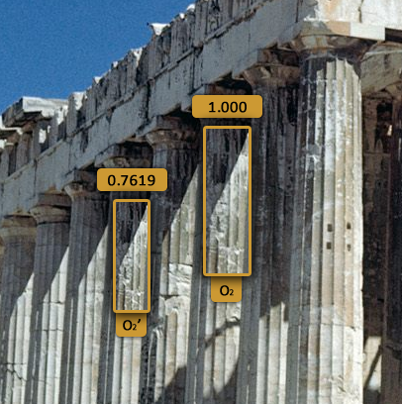

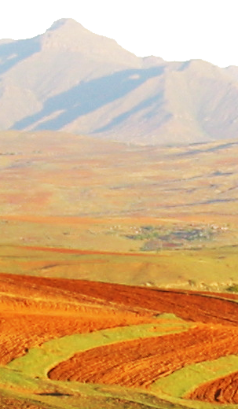Abb. 2.3: Skalierungsverhältnisse von zwei Objekten am Beispiel des Parthenon [Parthenon]

Abb. 2.5: Landschaft mit Kontrastabnahme [Landscape1]

### **Atmosphärische Analyse**

Alle bisher genannten Methoden erweisen sich doch als sehr problematisch, wenn es um die Verarbeitung von Photos geht, die weitläufige Landschaften darstellen. Sie bieten weder markante Punkte, noch Objekte oder scharfe Kanten mit Fluchtpunkt, was es nicht nur der maschinellen Entfernungswahrnehmung, sondern auch der menschlichen Probleme bereitet. Bei dieser Problemstellung könnte jedoch ein Stilmittel der Malerei Abhilfe schaffen, welches für die Tiefe eines Raumes eingesetzt wird. Die Betrachtung und Ablichtung von sehr weitläufigem Land lässt erkennen, dass der Kontrastumfang einzelner Flächen mit zunehmender Entfernung, aufgrund des atmosphärischen Dunstes, stark abnimmt. Man kann somit die Entfernung einzelner farblich getrennter Flächen relativ erahnen, indem den Umfang des Kontrastes (durch das Verhältnis von Differenzsumme und Intensitätsmittelwert der Fläche) relativ zu den anderen Flächen setz. Die Resultate differenzieren stark und sind nur in wenigen Fällen brauchbar, da sie stark von der gegenwärtigen Tageszeit und dem Wetter abhängen, welche bei CPCs erwartungsgemäß verschieden ausfallen.

## **Tiefenkarten - Depth Maps**

Die angestrebten Tiefenkarten sind Bilder, deren Pixelwerte die Tiefe des jeweiligen Pixels repräsentieren. Dabei gibt es drei unterschiedliche Darstellungsmethoden, die alle die Farben von Weiß bis Schwarz zur Repräsentation der Entfernung von einer Projektionsebene nutzen.

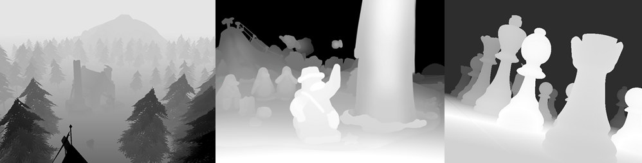

Abb. 4: Verschiedene depth map Dartstellungen [PCgames][Swell3D][DofPro]

Die linke Abbildung zeigt eine Landschafts-Szene aus einem Computerspiel, dessen räumliche Tiefe von nah (schwarz) bis weit entfernt (weiß) dargestellt ist. Für Landschaften und Außenaufnahmen erscheint diese Darstellung als natürlicher im Gegensatz zur mittleren Abbildung. In dieser Tiefenkarte ist die Interpretationsrichtung umgekehrt. Letztlich vermitteln beide Abbildungen jedoch die gleiche Information, da man sie mit Invertierung der Farbintensitäten in einander konvertieren kann. Bei der rechten Abbildung ist das nicht direkt möglich, da hier die Farbintensität nicht den Abstand von der Projektionsebene bis ins Unendliche, sondern den Abstand der Objekte zu einer Fokalebene beschreibt. Im konkreten Beispiel befindet sich diese auf dem Läufer und fällt somit von ihm ausgehend sowohl in den Hintergrund als auch zum Vordergrund ab. Dabei spricht man auch von selektiven Tiefenkarten, die vor allem bei Bildfiltern wie der Tiefenunschärfe von Bedeutung sind. In dieser Arbeit wird jedoch die mittlere Darstellungsmethode verwendet.

Das Erzeugen von möglichst realitätsnahen Tiefenkarten, auf der Grundlage der durch die Bildanalyse gesammelten Informationen, ist die primäre Zielstellung dieser Arbeit und wird in den folgenden Gliederungspunkten konzeptionell beschrieben.

# Konzeption

Es gibt mehr als einen Ansatz aus Photos Tiefenkarten zu errechnen. Besonders nennenswert sind dabei die Forschungsergebnisse von Dr. Yasutaka Furukawa der „University of Washington“ und Dr. Rolf Henkel des „Institut for Theoretical Neurophysics“ an der Universität Bremen.

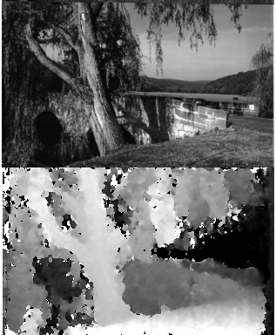Beide Wissenschaftler bedienen sich zwar der Stereoanalyse von Bildern, erzeugen daraus jedoch auf sehr unterschiedlichem Weg ihre Ergebnisse. Im November 2000 veröffentlichte Dr. Henkel eine Ausarbeitung mit dem Titel „Coherence-Detection and Three-Dimensional Vision“ [HenkelThesis2000], in der er ein neurales Netz beschreibt, welches in der Lage ist, die Tiefe von Stereobildern zu schätzen. Henkels Methode besticht durch ihre verhältnismäßig einfache Umsetzung und in Anbetracht der schnellen Verarbeitung in Echtzeit sehr gute Ergebnisse. Allerdings funktioniert diese Methode nur für Photos die achsparallel aufgenommen wurden. Weiter werden nur die einzelnen Pixel ohne weitere perspektivische oder objektbezogene Analysen für die Schätzung der Tiefe genutzt, was es für die Anwendung auf CPCs eher unbrauchbar macht.

Abb. 3.1: Disparity map nach Henkels Methode [HenkelBsp]

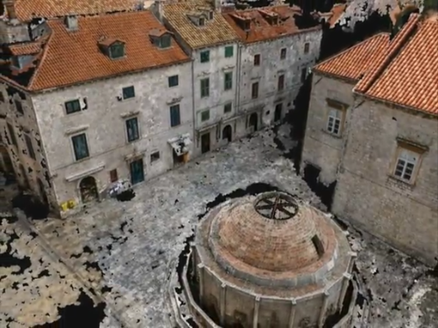Dagegen bieten die Forschungsarbeiten von Dr. Furukawa und seinen Kollegen im Bereich der „Multi-View Stereo Reconstruction“ beeindruckende Ergebnisse in der Verarbeitung von CPC gestützten Photos zu 3D-Modellen. Als Demonstration wurde im Sommer 2010 ein Video veröffentlicht, welches eine aus CPC gestützten Photos der Stadt Dubrovnik erstellte Rekonstruktion zeigt. Im konkreten Beispiel wurden über 6300 Photos verwendet um sie in eine homogene 3D Welt umzuwandeln. Diese sehr realitätsnahe Darstellung wird möglich, indem korrespondierende Bild-merkmale aller Photos untersucht werden, daraus Tiefeninformationen errechnet werden und letztlich die Texturen der Photos auf eine entsprechende Tiefe projiziert werden.

Abb. 3.2: Demonstrationsvideo [CVPR2010Video]

## **Merkmalserkennung und -beschreibung**

Um die Verschiebung bestimmter Punkte und Objekte von einem Bild zum nächsten bestimmen zu können, ist es vorerst sehr wichtig markante Anhaltspunkte ausfindig zu machen und diese so zu beschreiben, dass sie auch anderweitig mit geänderten Rahmenbedingungen, wie räumlicher Verzerrung, Rotation, Skalierung oder Farb- und Kontrastveränderungen wiedergefunden werden können. Die einfachste Möglichkeit der Merkmalserkennung bietet der Harris Corner Detection Algorithmus [HarrisCD], welcher 1988 entwickelt wurde. Es erweist sich als nützlich, dass die meisten Ecken und Kanten auf einem Bild wirklich Objekte voneinander abgrenzen. Allerdings stellt sich die schwierige Zuordnung, der durch die Harris Corner Detection ermittelten Eckpunkte, in Hinblick auf die Korrespondenzanalyse, als unzureichend dar. Zudem wären die gefundenen Punkte nicht invariant in Hinblick auf Skalierung und räumlicher Krümmung, wie sie bei Photos verschiedener Perspektive zu erwarten sind.

Die gesuchte Lösung muss in der Lage sein jedes gefundene Merkmal im Bild, in einem Datenkonstrukt zu beschreiben, dass eine effiziente Vergleichsmöglichkeit bietet. Es existieren neben zahlreiche Erweiterungen des Harris Corner Detection Algorithmus, robuste Methoden diesen Anforderungen gerecht zu werden.

### **SIFT**

Der SIFT Algorithmus stellt ein Verfahren zur skaleninvarianten Merkmalsextraktion (*<engl.>* *scale-invariant feature transform*) dar, welches von David G. Lowe im Jahre 1999 an der University of British Columbia veröffentlich und patentiert wurde.

„Dieses Verfahren ermöglicht das Aufﬁnden von invarianten Merkmalen bezüglich Rotation, Translation, Skalierung, Änderung der Lichtverhältnisse und teilweise afﬁner Verzerrung in Bildern.“ [HAWHamburgFries]

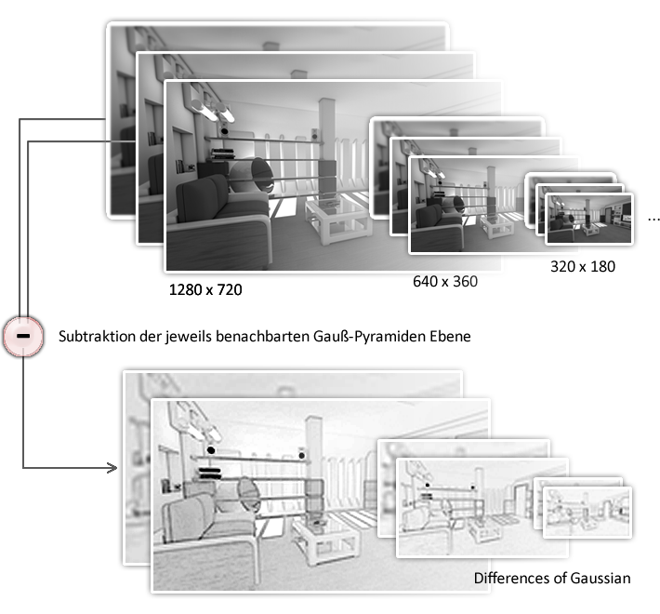Die Suche nach robusten Merkmalen, erfolgt über eine Auflösung des Bildes anhand einer Gauß-Pyramide, wie in Abbildung 3.1 zu sehen. Die einzelnen Ebenen der Pyramide beinhalten stetig mehr geglättete Bilder, die mittels Gauß-Filter generiert werden. Im Anschluss werden je zwei benachbarte und geglättete Bilder der Gauß-Pyramide subtrahiert. Die dabei entstehenden Differenzbilder (auch *<engl.>* *Difference of Gaussian -* ***DoG***) stellen die Grundlage für die Merkmalerkennung dar. Dieser Vorgang wird mehrfach, mit einem jeweils halb so aufgelösten Bild durchgeführt.

Abb. 3.1: Erstellung des Skalenraumes

Der so entstehende drei-dimensionale Skalenraum wird im nächsten Schritt auf minimale und maximale Pixelwerte untersucht. Ein Maxima definiert sich so durch seine 26 benachbarten Pixel, niedriger Wertigkeiten, wie in Abbildung 3.2 veranschaulicht. Ein 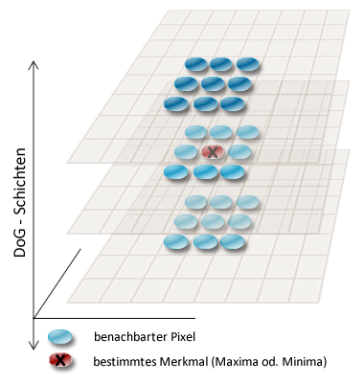Minima wird folglich von 26 benachbarten Pixel, höherer Wertigkeiten beschrieben. Jedes so ermittelte Maximum und Minimum wird auf seine Konsistenz geprüft und im positiven Fall als ein skaleninvariantes Merkmal deklariert und vorerst mit seiner Position und Skalierung beschrieben.

Abb. 3.2 Gefundener Merkmalspixel

In einem letzten Schritt werden die Merkmale durch eine Hauptorientierung und einem in der Regel 128-dimensionalen Merkmalsvektor erweitert, die zusammen das konkrete Umfeld des Merkmals beschreiben. Dieser sogenannte Deskriptor macht diesen Algorithmus invariant bezüglich Helligkeits- und Kontrastveränderungen. Der Deskriptor wird aus den Gradienten der umliegenden Pixel zueinander beschrieben und wie in Abbildung 3.3 zu sehen aus den Bildgradienten gestaffelt abgebildet. Der blaue Kreis in der Abbildung definiert dabei die Gewichtung der einzelnen Gradienten, welche radial zum Rand abnimmt. Die daraus erzeugten Merkmalsvektoren bilden den Deskriptor und Beschreiben das Merkmal unabhängig von dessen Rotation, Skalierung und bis zu einem gewissen Grad auch von Verzerrungen.

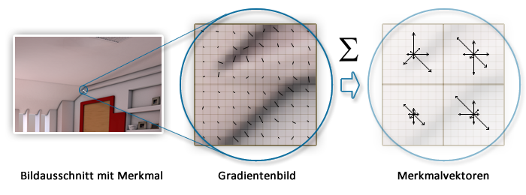

Abb. 3.3 Veranschaulichung eines Deskriptors

Diese sehr genaue Beschreibung der einzelnen Merkmale ist recht zeitaufwendig, zumal bei den hochauflösenden Photos, der heutigen Kameras, in einem Bild von 5 Megapixeln im Schnitt über 2.000 solcher Merkmale gefunden werden. Vor allem, wenn man die Stapelverarbeitung einer CPC anstrebt, sollten die Bilder eventuell vorselektiert und verkleinert werden.

### **SURF**

Der patentierte SIFT-Algorithmus wurde durch eine vor allem schnellere und freie Methode abgelöst, welche vorerst im Jahre 2006 von Herbert Bay präsentiert und zwei Jahre später vollendet wurde. Vom grundlegenden Ablauf arbeitet SURF ähnlich wie SIFT, es wurden jedoch bedeutende Verbesserungen vorgenommen.

#### Integralbilder

C:\Users\Mahdi\Downloads\0f5b97bb1708814f4d1b27f37d86a987.pngEiner der Hauptgründe, warum SURF schneller ist als vergleichbare Algorithmen, ist die Verwendung von Integralbildern als Grundlage aller weiteren Berechnungen. In Integralbildern ist in jedem Punkt die Summe aller Punkte, die sich rechteckig zwischen gewählten Punkt und dem Bildursprung befinden.

*(f 3.1)*

Solch ein Bild lässt sich im Vorfeld recht schnell errechnen und beschleunigt den weiteren Prozess insofern, dass für die Berechnung der Pixelsumme einer beliebigen Fläche lediglich nur 4 Operationen ausgeführt werden müssen. Diese Eigenschaft führt dazu, dass die bildverarbeitende Komponente des SURF-Algorithmus einen Konstanten Zeitaufwand hat.

#### Merkmaldetektor – Fast Hessian Detector

Der Merkmaldetektor des SURF Algorithmus stützt sich auf die Verwendung der Hesse Matrix [HesseMatrix]. Um die Hesse Matrix anwenden zu können wird eine stetige Funktion (f) an der Stelle (x, y) definiert, die der jeweiligen Pixelintensität entspricht. Die Hesse-Matrix ***H*** fasst nun die partiellen Ableitungen der Funktion ***f(x, y)*** (**1**). Interessant für die weitere Betrachtung sind die Extrempunkte dieser Ableitungen, welche sich über die Determinante der Matrix (**2**) bestimmen lässt.

$\left(f 3.2\right) H \left( f\left(x,y\right)\right)= \left[\begin{matrix}\frac{∂²f}{∂x²} & \frac{∂²f}{∂x∂y} \\ \frac{∂²f}{∂x∂y} & \frac{∂²f}{∂y²}\end{matrix}\right] \left(f 3.3\right) det\left(H\right)=\left(\frac{∂²f}{∂x²}∙\frac{∂^{2}f}{∂y^{2}}\right)-{\left(\frac{∂^{2}f}{∂x∂y}\right)}^{2}$

Die jeweilige Stelle (x, y) wird so anhand des resultierenden Vorzeichens, der Produkte in der Hesse Matrix, klassifiziert. Ist die Determinante negativ liegt kein lokaler Extrempunkt vor, ist es hingegen positiv, handelt es sich um einen Extrempunkt, der für die weitere Betrachtung von Bedeutung ist.

Im Unterschied zu SIFT oder vergleichbaren Algorithmen kommt nun ein Mittelwertfilter (auch Box-Filter) zum Einsatz um die Skaleninvarianz zu gewährleisten. Ein solcher Filter transformiert die Bildpunkte, sodass sie den Mittelwerten ihrer ***n x m*** Nachbarn entspricht. Dieser Filter profitiert vor allem an den beschriebenen Integralbildern, da für einen 9x9 Filter nunmehr 8, anstatt der 81 Operationen notwendig ist. Das durch den Mittelfilter vektorisierte Merkmal wird nun, vergleichbar mit der bei SIFT zum Einsatz kommenden Gauß-Pyramide, über die Dimensionen des Filters frei skalierbar.

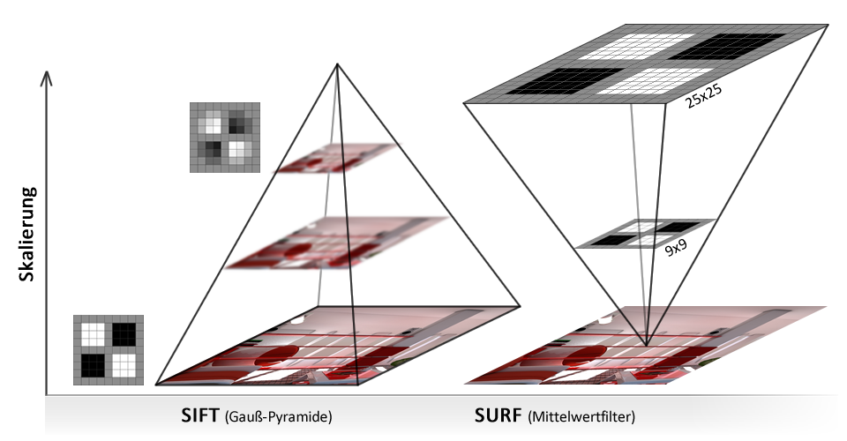

Abb. 3.4: Vergleich der Skaliermethoden von SIFT und SURF zur Erzeugung des Skalierraumes

Die Abbildung 3.4 verdeutlicht die Funktionsweise und Unterschiede der beiden Methoden. Bei dem SURF – Algorithmus wird das Bild selbst nicht skaliert, sondern lediglich die Dimension und Auflösung der Vektorentsprechung vergrößert. Das Limit der Auflösung des Mittelwertfilters wird als Oktave bezeichnet und beschreibt je die Verdoppelung der Rastergröße. Die Oktave wird als Parameter an den Algorithmus übergeben und beeinflusst maßgebend die Verarbeitungsgeschwindigkeit und Speicherlast.

Der so entstandene Skalierraum wird nun erneut durch alle Ebenen auf Extrempunkte hin untersucht, um das rotations- und skalierinvariante Merkmal zu lokalisieren, was erneut mit Hilfe der Hesse-Matrix und der Taylorreihe angenähert und durch einen als Parameter definierten Schwellwert (*<engl.> threshold*) eingegrenzt wird.

#### Merkmalsbeschreibung

Der Deskriptor von SURF ist dem des SIFT-Algorithmus sehr ähnlich, jedoch werden die Gradienten, die in ihrer Summe den Merkmalsvektor bestimmen, durch Haar-Wavelets beschrieben. Haar-Wavelets können einen Gradienten in eine X- oder Y-Richtung repräsentieren und sind über die Integralbilder sehr schnell zu berechnen. Die einzelnen Haar-Wavelets bilden in quadratischen Flächen zu je 25 Bildpunkten sogenannte Unterregionen (*<engl.>* *subregions*), welche die Summen der jeweiligen Gradienten pro Richtung und Verlaufsrichtung fassen (vgl. ***f 3.4***).

$$\left(f 3.4\right) v_{subregion}=\left[\sum{dx}; \sum{dy}; \sum{\left|dx\right|}; \sum{\left|dy\right|}\right]$$

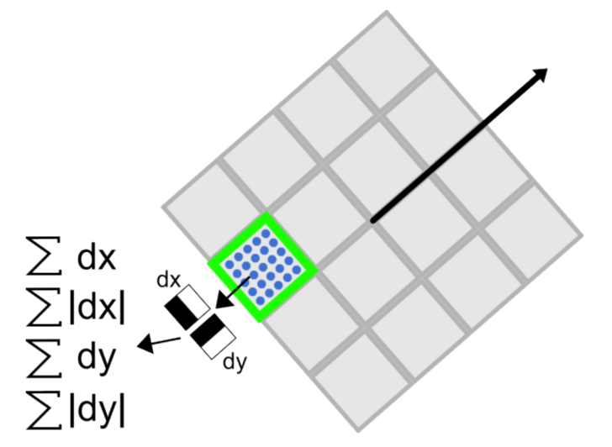Das komplette vom Deskriptor beschriebene Umfeld umfasst 16 Unterregionen, die jeweils durch den in ***f 3.4*** beschriebenen und in Abb. 3.5 illustrierten Vektor bestehen. Daraus resultiert eine Deskriptorgröße von ***4 x 4 x 4 = 64*** Werten. Weiterhin wird in der Abbildung die Hauptorientierung dargestellt, die analog zu der im SIFT-Algorithmus beschriebenen funktioniert, und von an die alle weiteren Werte des Deskriptors relativ geknüpft sind.

Abb. 3.5: Deskriptorkomponenten, die grün umrandete Subregion mit ihren 25 Merkmalpunkten [OpenSurfD]

## **Fluchtpunktbestimmung**

Unabhängig von der Merkmalserkennung und die damit vorbereitete Stereoanalyse, können auch die weiteren Photoanalysen zu optimierten Tiefenkarten beitragen. Als erste grundlegende Schätzung der räumlichen Tiefe soll die Fluchtpunktrekonstruktion dienen. In den meisten Photos, in denen sich klare Strukturen befinden funktioniert diese Methode sehr gut. Für Landschaften und organische Objekte mit wenigen geradlinig verlaufenden Kanten erweist sich dieser Algorithmus jedoch für unbrauchbar. In der Abbildung 3.6 wird anhand einer Raumszene demonstriert wie stark sich der Fluchtpunkt über die Kanten abzeichnen kann.

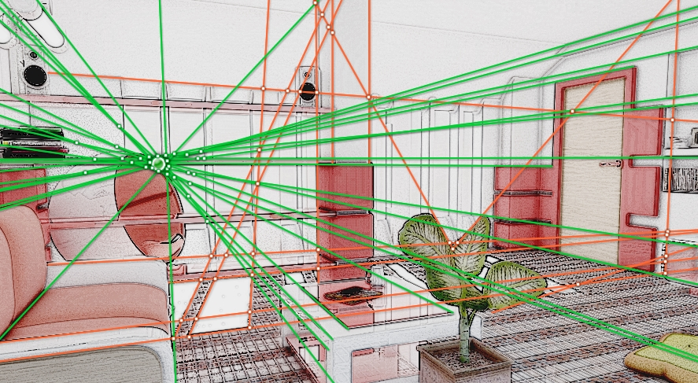

Abb. 3.6: Raumszene mit Fluchtlinien (grüne schneiden sich in der Nähe des lokalen Maxima der Schnittpunkte aller Kanten einer bestimmen Mindestlänge)

Wie bereits in den Grundlagen (siehe 2.1.2) erwähnt bedarf es hierfür einer Untersuchung der Kanten oder im optimalen Fall, die vektorisierten Konturen von Objekten im Bild. Diese Daten werden durch den, in 3.5.2 genauer beschriebenen, Kontursucher (*<engl.> contour-tracer*) geliefert. Jedes benachbarte Punktpaar innerhalb der gefundenen Konturen, repräsentiert eine lineare Funktion. Funktionen mit annährend gleichen Parametern werden aus Performanzgründen vereinheitlicht. Aus gleichem Grunde werden nur jene Linien betrachtet, die eine gewissen Länge aufweisen, damit kein kreisrundes Objekt die Verarbeitung und Ergebnisse beeinträchtigt. Alle verbleibenden Funktionen werden gegenseitig auf Schnittpunkte untersucht, indem man sie einzeln miteinander gleichsetzt und die so erhaltene Position in einer Liste erfasst. Im Idealfall lässt sich mit Hilfe der partiellen Ableitungen der Punktewolke lokal verdichtete Punktewolken ermitteln, deren Mittelwert einen potentiellen Fluchtpunkt darstellen. Der wahrscheinlichste der Fluchtpunkt ist schlicht jener mit der höchsten Anzahl von Schnittpunkten, also das größte ermittelte Maximum.

Wichtig dabei ist, dass es sich bei den gespeicherten Werten lediglich um relative Werte handelt, die dann mit den, durch genauerer Algorithmen (wie bspw. der Epipolargeometrie) bestimmten Werten, ins Verhältnis genommen werden, denn ein Objekt im Fluchtpunkt muss nicht zwangsläufig das Hinterste, sondern könnte im Gegenteil auch das vorderste sein.

Probleme treten hier vorallem durch die Linsenkrümmung zu den Rändern hin auf, falls das Photo mit einer Kamera niedriger Brennweite aufgenommen wurden. Ein Umstand den man eventuell anhand der in den EXIF Metadaten gespeicherten Brennweite durch gegenrechnung kompensieren könnte.

## **Epipolargeometrie -> kommt nach Korrespondenzzuordung!**

Lorem Ipsum is simply dummy text of the printing and typesetting industry. Lorem Ipsum has been the industry's standard dummy text ever since the 1500s, when an unknown printer took a galley of type and scrambled it to make a type specimen book. It has survived not only five centuries, but also the leap into electronic typesetting, remaining essentially unchanged. It was popularised in the 1960s with the release of Letraset sheets containing Lorem Ipsum passages, and more recently with desktop publishing software like Aldus PageMaker including versions of Lorem Ipsum.

but also the leap into electronic typesetting, remaining essentially unchanged. It was popularised in the 1960s with the release of Letraset sheets containing Lorem Ipsum passages, and more recently with desktop publishing software like Aldus PageMaker including versions of Lorem Ipsum.

### **Grundlagen**

Lorem Ipsum is simply dummy text of the printing and typesetting industry. Lorem Ipsum has been the industry's standard dummy text ever since the 1500s, when an unknown printer took a galley of type and scrambled it to make a type specimen book. It has survived not only five centuries, but also the leap into electronic typesetting, remaining essentially unchanged. It was popularised in the 1960s with the release of Letraset sheets containing Lorem Ipsum passages, and more recently with desktop publishing software like Aldus PageMaker including versions of Lorem Ipsum.

### **Umsetzung**

Lorem Ipsum is simply dummy text of the printing and typesetting industry. Lorem Ipsum has been the industry's standard dummy text ever since the 1500s, when an unknown printer took a galley of type and scrambled it to make a type specimen book. It has survived not only five centuries, but also the leap into electronic typesetting, remaining essentially unchanged. It was popularised in the 1960s with the release of Letraset sheets containing Lorem Ipsum passages, and more recently with desktop publishing software like Aldus PageMaker including versions of Lorem Ipsum.

### **Fehlerkorrektur**

Lorem Ipsum is simply dummy text of the printing and typesetting industry. Lorem Ipsum has been the industry's standard dummy text ever since the 1500s, when an unknown printer took a galley of type and scrambled it to make a type specimen book. It has survived not only five centuries, but also the leap into electronic typesetting, remaining essentially unchanged. It was popularised in the 1960s with the release of Letraset sheets containing Lorem Ipsum passages, and more recently with desktop publishing software like Aldus PageMaker including versions of Lorem Ipsum.

## **Korrespodenzzuordnung**

Lorem Ipsum is simply dummy text of the printing and typesetting industry. Lorem Ipsum has been the industry's standard dummy text ever since the 1500s, when an unknown printer took a galley of type and scrambled it to make a type specimen book. It has survived not only five centuries, but also the leap into electronic typesetting, remaining essentially unchanged. It was popularised in the 1960s with the release of Letraset sheets containing Lorem Ipsum passages, and more recently with desktop publishing software like Aldus PageMaker including versions of Lorem Ipsum.

but also the leap into electronic typesetting, remaining essentially unchanged. It was popularised in the 1960s with the release of Letraset sheets containing Lorem Ipsum passages, and more recently with desktop publishing software like Aldus PageMaker including versions of Lorem Ipsum.

## **Depth Map Generierung**

Lorem Ipsum is simply dummy text of the printing and typesetting industry. Lorem Ipsum has been the industry's standard dummy text ever since the 1500s, when an unknown printer took a galley of type and scrambled it to make a type specimen book. It has survived not only five centuries, but also the leap into electronic typesetting, remaining essentially unchanged. It was popularised in the 1960s with the release of Letraset sheets containing Lorem Ipsum passages, and more recently with desktop publishing software like Aldus PageMaker including versions of Lorem Ipsum.

but also the leap into electronic typesetting, remaining essentially unchanged. It was popularised in the 1960s with the release of Letraset sheets containing Lorem Ipsum passages, and more recently with desktop publishing software like Aldus PageMaker including versions of Lorem Ipsum.

### **Einfaches Auffüllen**

Lorem Ipsum is simply dummy text of the printing and typesetting industry. Lorem Ipsum has been the industry's standard dummy text ever since the 1500s, when an unknown printer took a galley of type and scrambled it to make a type specimen book. It has survived not only five centuries, but also the leap into electronic typesetting, remaining essentially unchanged. It was popularised in the 1960s with the release of Letraset sheets containing Lorem Ipsum passages, and more recently with desktop publishing software like Aldus PageMaker including versions of Lorem Ipsum.

### **Kantenerkennung**

Lorem Ipsum is simply dummy text of the printing and typesetting industry. Lorem Ipsum has been the industry's standard dummy text ever since the 1500s, when an unknown printer took a galley of type and scrambled it to make a type specimen book. It has survived not only five centuries, but also the leap into electronic typesetting, remaining essentially unchanged. It was popularised in the 1960s with the release of Letraset sheets containing Lorem Ipsum passages, and more recently with desktop publishing software like Aldus PageMaker including versions of Lorem Ipsum.

### **Contour-Tracing**

Lorem Ipsum is simply dummy text of the printing and typesetting industry. Lorem Ipsum has been the industry's standard dummy text ever since the 1500s, when an unknown printer took a galley of type and scrambled it to make a type specimen book. It has survived not only five centuries, but also the leap into electronic typesetting, remaining essentially unchanged. It was popularised in the 1960s with the release of Letraset sheets containing Lorem Ipsum passages, and more recently with desktop publishing software like Aldus PageMaker including versions of Lorem Ipsum.

### **Auffüllen mit Kantenberücksichtigung**

Lorem Ipsum is simply dummy text of the printing and typesetting industry. Lorem Ipsum has been the industry's standard dummy text ever since the 1500s, when an unknown printer took a galley of type and scrambled it to make a type specimen book. It has survived not only five centuries, but also the leap into electronic typesetting, remaining essentially unchanged. It was popularised in the 1960s with the release of Letraset sheets containing Lorem Ipsum passages, and more recently with desktop publishing software like Aldus PageMaker including versions of Lorem Ipsum.

### **Auffüllen mit Kantenberücksichtigung**

Lorem Ipsum is simply dummy text of the printing and typesetting industry. Lorem Ipsum has been the industry's standard dummy text ever since the 1500s, when an unknown printer took a galley of type and scrambled it to make a type specimen book. It has survived not only five centuries, but also the leap into electronic typesetting, remaining essentially unchanged. It was popularised in the 1960s with the release of Letraset sheets containing Lorem Ipsum passages, and more recently with desktop publishing software like Aldus PageMaker including versions of Lorem Ipsum.

### **Räumlich interpolierte Rekonstruktion**

Lorem Ipsum is simply dummy text of the printing and typesetting industry. Lorem Ipsum has been the industry's standard dummy text ever since the 1500s, when an unknown printer took a galley of type and scrambled it to make a type specimen book. It has survived not only five centuries, but also the leap into electronic typesetting, remaining essentially unchanged. It was popularised in the 1960s with the release of Letraset sheets containing Lorem Ipsum passages, and more recently with desktop publishing software like Aldus PageMaker including versions of Lorem Ipsum.

#### Geometrisch iterative Methode

Lorem Ipsum is simply dummy text of the printing and typesetting industry. Lorem Ipsum has been the industry's standard dummy text ever since the 1500s, when an unknown printer took a galley of type and scrambled it to make a type specimen book. It has survived not only five centuries, but also the leap into electronic typesetting, remaining essentially unchanged. It was popularised in the 1960s with the release of Letraset sheets containing Lorem Ipsum passages, and more recently with desktop publishing software like Aldus PageMaker including versions of Lorem Ipsum.

#### Grafische Methode

Lorem Ipsum is simply dummy text of the printing and typesetting industry. Lorem Ipsum has been the industry's standard dummy text ever since the 1500s, when an unknown printer took a galley of type and scrambled it to make a type specimen book. It has survived not only five centuries, but also the leap into electronic typesetting, remaining essentially unchanged. It was popularised in the 1960s with the release of Letraset sheets containing Lorem Ipsum passages, and more recently with desktop publishing software like Aldus PageMaker including versions of Lorem Ipsum.

#### Möglichkeiten der Optimierung

Lorem Ipsum is simply dummy text of the printing and typesetting industry. Lorem Ipsum has been the industry's standard dummy text ever since the 1500s, when an unknown printer took a galley of type and scrambled it to make a type specimen book. It has survived not only five centuries, but also the leap into electronic typesetting, remaining essentially unchanged. It was popularised in the 1960s with the release of Letraset sheets containing Lorem Ipsum passages, and more recently with desktop publishing software like Aldus PageMaker including versions of Lorem Ipsum.

### **Stapelverarbeitung**

Lorem Ipsum is simply dummy text of the printing and typesetting industry. Lorem Ipsum has been the industry's standard dummy text ever since the 1500s, when an unknown printer took a galley of type and scrambled it to make a type specimen book. It has survived not only five centuries, but also the leap into electronic typesetting, remaining essentially unchanged. It was popularised in the 1960s with the release of Letraset sheets containing Lorem Ipsum passages, and more recently with desktop publishing software like Aldus PageMaker including versions of Lorem Ipsum.

# Umsetzung des Konzepts

Lorem Ipsum is simply dummy text of the printing and typesetting industry. Lorem Ipsum has been the industry's standard dummy text ever since the 1500s, when an unknown printer took a galley of type and scrambled it to make a type specimen book. It has survived not only five centuries, but also the leap into electronic typesetting, remaining essentially unchanged. It was popularised in the 1960s with the release of Letraset sheets containing Lorem Ipsum passages, and more recently with desktop publishing software like Aldus PageMaker including versions of Lorem Ipsum [Foley1995].

Lorem Ipsum is simply dummy text of the printing and typesetting industry. Lorem Ipsum has been the industry's standard dummy text ever since the 1500s, when an unknown printer took a galley of type and scrambled it to make a type specimen book. It has survived not only five centuries, but also the leap into electronic typesetting, remaining essentially unchanged. It was popularised in the 1960s with the release of Letraset sheets containing Lorem Ipsum passages, and more recently with desktop publishing software like Aldus PageMaker including versions of Lorem Ipsum.

Lorem Ipsum is simply dummy text of the printing and typesetting industry. Lorem Ipsum has been the industry's standard dummy text ever since the 1500s, when an unknown printer took a galley of type and scrambled it to make a type specimen book. It has survived not only five centuries, but also the leap into electronic typesetting, remaining essentially unchanged. It was popularised in the 1960s with the release of Letraset sheets containing Lorem Ipsum passages, and more recently with desktop publishing software like Aldus PageMaker including versions of Lorem Ipsum.

Lorem Ipsum is simply dummy text of the printing and typesetting industry. Lorem Ipsum has been the industry's standard dummy text ever since the 1500s, when an unknown printer took a galley of type and scrambled it to make a type specimen book. It has survived not only five centuries, but also the leap into electronic typesetting, remaining essentially unchanged. It was popularised in the 1960s with the release of Letraset sheets containing Lorem Ipsum passages, and more recently with desktop publishing software like Aldus PageMaker including versions of Lorem Ipsum.

Lorem Ipsum is simply dummy text of the printing and typesetting industry. Lorem Ipsum has been the industry's standard dummy text ever since the 1500s, when an unknown printer took a galley of type and scrambled it to make a type specimen book. It has survived not only five centuries, but also the leap into electronic typesetting, remaining essentially unchanged. It was popularised in the 1960s with the release of Letraset sheets containing Lorem Ipsum passages, and more recently with desktop publishing software like Aldus PageMaker including versions of Lorem Ipsum.



Abbildung 3: Das Logo des Studienganges Angewandte Informatik [FHE2007]

Lorem Ipsum is simply dummy text of the printing and typesetting industry. Lorem Ipsum has been the industry's standard dummy text ever since the 1500s, when an unknown printer took a galley of type and scrambled it to make a type specimen book. It has survived not only five centuries, but also the leap into electronic typesetting, remaining essentially unchanged. It was popularised in the 1960s with the release of Letraset sheets containing Lorem Ipsum passages, and more recently with desktop publishing software like Aldus PageMaker including versions of Lorem Ipsum.

Lorem Ipsum is simply dummy text of the printing and typesetting industry. Lorem Ipsum has been the industry's standard dummy text ever since the 1500s, when an unknown printer took a galley of type and scrambled it to make a type specimen book. It has survived not only five centuries, but also the leap into electronic typesetting, remaining essentially unchanged. It was popularised in the 1960s with the release of Letraset sheets containing Lorem Ipsum passages, and more recently with desktop publishing software like Aldus PageMaker including versions of Lorem Ipsum.

Lorem Ipsum is simply dummy text of the printing and typesetting industry. Lorem Ipsum has been the industry's standard dummy text ever since the 1500s, when an unknown printer took a galley of type and scrambled it to make a type specimen book. It has survived not only five centuries, but also the leap into electronic typesetting, remaining essentially unchanged. It was popularised in the 1960s with the release of Letraset sheets containing Lorem Ipsum passages, and more recently with desktop publishing software like Aldus PageMaker including versions of Lorem Ipsum.

Lorem Ipsum is simply dummy text of the printing and typesetting industry. Lorem Ipsum has been the industry's standard dummy text ever since the 1500s, when an unknown printer took a galley of type and scrambled it to make a type specimen book. It has survived not only five centuries, but also the leap into electronic typesetting, remaining essentially unchanged. It was popularised in the 1960s with the release of Letraset sheets containing Lorem Ipsum passages, and more recently with desktop publishing software like Aldus PageMaker including versions of Lorem Ipsum.

Lorem Ipsum is simply dummy text of the printing and typesetting industry. Lorem Ipsum has been the industry's standard dummy text ever since the 1500s, when an unknown printer took a galley of type and scrambled it to make a type specimen book. It has survived not only five centuries, but also the leap into electronic typesetting, remaining essentially unchanged. It was popularised in the 1960s with the release of Letraset sheets containing Lorem Ipsum passages, and more recently with desktop publishing software like Aldus PageMaker including versions of Lorem Ipsum.

Lorem Ipsum is simply dummy text of the printing and typesetting industry. Lorem Ipsum has been the industry's standard dummy text ever since the 1500s, when an unknown printer took a galley of type and scrambled it to make a type specimen book. It has survived not only five centuries, but also the leap into electronic typesetting, remaining essentially unchanged. It was popularised in the 1960s with the release of Letraset sheets containing Lorem Ipsum passages, and more recently with desktop publishing software like Aldus PageMaker including versions of Lorem Ipsum.

Lorem Ipsum is simply dummy text of the printing and typesetting industry. Lorem Ipsum has been the industry's standard dummy text ever since the 1500s, when an unknown printer took a galley of type and scrambled it to make a type specimen book. It has survived not only five centuries, but also the leap into electronic typesetting, remaining essentially unchanged. It was popularised in the 1960s with the release of Letraset sheets containing Lorem Ipsum passages, and more recently with desktop publishing software like Aldus PageMaker including versions of Lorem Ipsum.

# Ergebnisse und Bewertung

Lorem Ipsum is simply dummy text of the printing and typesetting industry. Lorem Ipsum has been the industry's standard dummy text ever since the 1500s, when an unknown printer took a galley of type and scrambled it to make a type specimen book. It has survived not only five centuries, but also the leap into electronic typesetting, remaining essentially unchanged. It was popularised in the 1960s with the release of Letraset sheets containing Lorem Ipsum passages, and more recently with desktop publishing software like Aldus PageMaker including versions of Lorem Ipsum [Foley1995].

Lorem Ipsum is simply dummy text of the printing and typesetting industry. Lorem Ipsum has been the industry's standard dummy text ever since the 1500s, when an unknown printer took a galley of type and scrambled it to make a type specimen book. It has survived not only five centuries, but also the leap into electronic typesetting, remaining essentially unchanged. It was popularised in the 1960s with the release of Letraset sheets containing Lorem Ipsum passages, and more recently with desktop publishing software like Aldus PageMaker including versions of Lorem Ipsum.

Lorem Ipsum is simply dummy text of the printing and typesetting industry. Lorem Ipsum has been the industry's standard dummy text ever since the 1500s, when an unknown printer took a galley of type and scrambled it to make a type specimen book. It has survived not only five centuries, but also the leap into electronic typesetting, remaining essentially unchanged. It was popularised in the 1960s with the release of Letraset sheets containing Lorem Ipsum passages, and more recently with desktop publishing software like Aldus PageMaker including versions of Lorem Ipsum.

Lorem Ipsum is simply dummy text of the printing and typesetting industry. Lorem Ipsum has been the industry's standard dummy text ever since the 1500s, when an unknown printer took a galley of type and scrambled it to make a type specimen book. It has survived not only five centuries, but also the leap into electronic typesetting, remaining essentially unchanged. It was popularised in the 1960s with the release of Letraset sheets containing Lorem Ipsum passages, and more recently with desktop publishing software like Aldus PageMaker including versions of Lorem Ipsum.

Lorem Ipsum is simply dummy text of the printing and typesetting industry. Lorem Ipsum has been the industry's standard dummy text ever since the 1500s, when an unknown printer took a galley of type and scrambled it to make a type specimen book. It has survived not only five centuries, but also the leap into electronic typesetting, remaining essentially unchanged. It was popularised in the 1960s with the release of Letraset sheets containing Lorem Ipsum passages, and more recently with desktop publishing software like Aldus PageMaker including versions of Lorem Ipsum.



Abbildung 4: Das Logo des Studienganges Angewandte Informatik [FHE2007]

Lorem Ipsum is simply dummy text of the printing and typesetting industry. Lorem Ipsum has been the industry's standard dummy text ever since the 1500s, when an unknown printer took a galley of type and scrambled it to make a type specimen book. It has survived not only five centuries, but also the leap into electronic typesetting, remaining essentially unchanged. It was popularised in the 1960s with the release of Letraset sheets containing Lorem Ipsum passages, and more recently with desktop publishing software like Aldus PageMaker including versions of Lorem Ipsum.

Lorem Ipsum is simply dummy text of the printing and typesetting industry. Lorem Ipsum has been the industry's standard dummy text ever since the 1500s, when an unknown printer took a galley of type and scrambled it to make a type specimen book. It has survived not only five centuries, but also the leap into electronic typesetting, remaining essentially unchanged. It was popularised in the 1960s with the release of Letraset sheets containing Lorem Ipsum passages, and more recently with desktop publishing software like Aldus PageMaker including versions of Lorem Ipsum.

Lorem Ipsum is simply dummy text of the printing and typesetting industry. Lorem Ipsum has been the industry's standard dummy text ever since the 1500s, when an unknown printer took a galley of type and scrambled it to make a type specimen book. It has survived not only five centuries, but also the leap into electronic typesetting, remaining essentially unchanged. It was popularised in the 1960s with the release of Letraset sheets containing Lorem Ipsum passages, and more recently with desktop publishing software like Aldus PageMaker including versions of Lorem Ipsum.

Lorem Ipsum is simply dummy text of the printing and typesetting industry. Lorem Ipsum has been the industry's standard dummy text ever since the 1500s, when an unknown printer took a galley of type and scrambled it to make a type specimen book. It has survived not only five centuries, but also the leap into electronic typesetting, remaining essentially unchanged. It was popularised in the 1960s with the release of Letraset sheets containing Lorem Ipsum passages, and more recently with desktop publishing software like Aldus PageMaker including versions of Lorem Ipsum.

Lorem Ipsum is simply dummy text of the printing and typesetting industry. Lorem Ipsum has been the industry's standard dummy text ever since the 1500s, when an unknown printer took a galley of type and scrambled it to make a type specimen book. It has survived not only five centuries, but also the leap into electronic typesetting, remaining essentially unchanged. It was popularised in the 1960s with the release of Letraset sheets containing Lorem Ipsum passages, and more recently with desktop publishing software like Aldus PageMaker including versions of Lorem Ipsum.

Lorem Ipsum is simply dummy text of the printing and typesetting industry. Lorem Ipsum has been the industry's standard dummy text ever since the 1500s, when an unknown printer took a galley of type and scrambled it to make a type specimen book. It has survived not only five centuries, but also the leap into electronic typesetting, remaining essentially unchanged. It was popularised in the 1960s with the release of Letraset sheets containing Lorem Ipsum passages, and more recently with desktop publishing software like Aldus PageMaker including versions of Lorem Ipsum.

Lorem Ipsum is simply dummy text of the printing and typesetting industry. Lorem Ipsum has been the industry's standard dummy text ever since the 1500s, when an unknown printer took a galley of type and scrambled it to make a type specimen book. It has survived not only five centuries, but also the leap into electronic typesetting, remaining essentially unchanged. It was popularised in the 1960s with the release of Letraset sheets containing Lorem Ipsum passages, and more recently with desktop publishing software like Aldus PageMaker including versions of Lorem Ipsum.

# Zusammenfassung und Ausblick

Lorem Ipsum is simply dummy text of the printing and typesetting industry. Lorem Ipsum has been the industry's standard dummy text ever since the 1500s, when an unknown printer took a galley of type and scrambled it to make a type specimen book. It has survived not only five centuries, but also the leap into electronic typesetting, remaining essentially unchanged. It was popularised in the 1960s with the release of Letraset sheets containing Lorem Ipsum passages, and more recently with desktop publishing software like Aldus PageMaker including versions of Lorem Ipsum [Foley1995].

Lorem Ipsum is simply dummy text of the printing and typesetting industry. Lorem Ipsum has been the industry's standard dummy text ever since the 1500s, when an unknown printer took a galley of type and scrambled it to make a type specimen book. It has survived not only five centuries, but also the leap into electronic typesetting, remaining essentially unchanged. It was popularised in the 1960s with the release of Letraset sheets containing Lorem Ipsum passages, and more recently with desktop publishing software like Aldus PageMaker including versions of Lorem Ipsum.

Lorem Ipsum is simply dummy text of the printing and typesetting industry. Lorem Ipsum has been the industry's standard dummy text ever since the 1500s, when an unknown printer took a galley of type and scrambled it to make a type specimen book. It has survived not only five centuries, but also the leap into electronic typesetting, remaining essentially unchanged. It was popularised in the 1960s with the release of Letraset sheets containing Lorem Ipsum passages, and more recently with desktop publishing software like Aldus PageMaker including versions of Lorem Ipsum.

Lorem Ipsum is simply dummy text of the printing and typesetting industry. Lorem Ipsum has been the industry's standard dummy text ever since the 1500s, when an unknown printer took a galley of type and scrambled it to make a type specimen book. It has survived not only five centuries, but also the leap into electronic typesetting, remaining essentially unchanged. It was popularised in the 1960s with the release of Letraset sheets containing Lorem Ipsum passages, and more recently with desktop publishing software like Aldus PageMaker including versions of Lorem Ipsum.

Lorem Ipsum is simply dummy text of the printing and typesetting industry. Lorem Ipsum has been the industry's standard dummy text ever since the 1500s, when an unknown printer took a galley of type and scrambled it to make a type specimen book. It has survived not only five centuries, but also the leap into electronic typesetting, remaining essentially unchanged. It was popularised in the 1960s with the release of Letraset sheets containing Lorem Ipsum passages, and more recently with desktop publishing software like Aldus PageMaker including versions of Lorem Ipsum.



Abbildung 5: Das Logo des Studienganges Angewandte Informatik [FHE2007]

Lorem Ipsum is simply dummy text of the printing and typesetting industry. Lorem Ipsum has been the industry's standard dummy text ever since the 1500s, when an unknown printer took a galley of type and scrambled it to make a type specimen book. It has survived not only five centuries, but also the leap into electronic typesetting, remaining essentially unchanged. It was popularised in the 1960s with the release of Letraset sheets containing Lorem Ipsum passages, and more recently with desktop publishing software like Aldus PageMaker including versions of Lorem Ipsum.

Lorem Ipsum is simply dummy text of the printing and typesetting industry. Lorem Ipsum has been the industry's standard dummy text ever since the 1500s, when an unknown printer took a galley of type and scrambled it to make a type specimen book. It has survived not only five centuries, but also the leap into electronic typesetting, remaining essentially unchanged. It was popularised in the 1960s with the release of Letraset sheets containing Lorem Ipsum passages, and more recently with desktop publishing software like Aldus PageMaker including versions of Lorem Ipsum.

Lorem Ipsum is simply dummy text of the printing and typesetting industry. Lorem Ipsum has been the industry's standard dummy text ever since the 1500s, when an unknown printer took a galley of type and scrambled it to make a type specimen book. It has survived not only five centuries, but also the leap into electronic typesetting, remaining essentially unchanged. It was popularised in the 1960s with the release of Letraset sheets containing Lorem Ipsum passages, and more recently with desktop publishing software like Aldus PageMaker including versions of Lorem Ipsum.

Lorem Ipsum is simply dummy text of the printing and typesetting industry. Lorem Ipsum has been the industry's standard dummy text ever since the 1500s, when an unknown printer took a galley of type and scrambled it to make a type specimen book. It has survived not only five centuries, but also the leap into electronic typesetting, remaining essentially unchanged. It was popularised in the 1960s with the release of Letraset sheets containing Lorem Ipsum passages, and more recently with desktop publishing software like Aldus PageMaker including versions of Lorem Ipsum.

Lorem Ipsum is simply dummy text of the printing and typesetting industry. Lorem Ipsum has been the industry's standard dummy text ever since the 1500s, when an unknown printer took a galley of type and scrambled it to make a type specimen book. It has survived not only five centuries, but also the leap into electronic typesetting, remaining essentially unchanged. It was popularised in the 1960s with the release of Letraset sheets containing Lorem Ipsum passages, and more recently with desktop publishing software like Aldus PageMaker including versions of Lorem Ipsum.

Lorem Ipsum is simply dummy text of the printing and typesetting industry. Lorem Ipsum has been the industry's standard dummy text ever since the 1500s, when an unknown printer took a galley of type and scrambled it to make a type specimen book. It has survived not only five centuries, but also the leap into electronic typesetting, remaining essentially unchanged. It was popularised in the 1960s with the release of Letraset sheets containing Lorem Ipsum passages, and more recently with desktop publishing software like Aldus PageMaker including versions of Lorem Ipsum.

Lorem Ipsum is simply dummy text of the printing and typesetting industry. Lorem Ipsum has been the industry's standard dummy text ever since the 1500s, when an unknown printer took a galley of type and scrambled it to make a type specimen book. It has survived not only five centuries, but also the leap into electronic typesetting, remaining essentially unchanged. It was popularised in the 1960s with the release of Letraset sheets containing Lorem Ipsum passages, and more recently with desktop publishing software like Aldus PageMaker including versions of Lorem Ipsum.

Literaturverzeichnis

[FHE2007] *Homepage der Fachhochschule Erfurt*,   
http://www.fh-erfurt.de  
erstellt im Oktober 2007, zugegriffen am 14.11.2007

[Foley1995] James D. Foley, Andries van Dam, Steven K. Feiner, John F. Hughes: *Computer Graphics: Principles and Practice in C*, Addison Wesley, 1995

[Zeichen2008] Zeichensetzung: *Das Komma bei Infinitiv- und Partizipgruppen*  
http://www.duden.de/deutsche_sprache/neue_rechtschreibung/neuregelung/zeichensetzung.php, erstellt in 2008, zugegriffen am 6.6.2008

TExte

Bilder und sonen ZEuch

**[GoogleSV1]** http://blogrand.de/wp-content/uploads/2010/04/google_maps_street_view.jpg  
Erstellt: 28.04.2010 Zugriff: 04.02.2011

**[MSPSynth1]** http://www.flickr.com/photos/thomashawk/3213118303/  
Erstellt: 20.01.2009 Zugriff: 04.02.2011

**[HAWHamburgFries]** http://users.informatik.haw-hamburg.de/~ubicomp/projekte/master09%2610-aw1/fries/bericht.pdf  
Erstellt: 06.01.2010 Zugriff: 05.02.2011

**[HarrisCD]** C. Harris and M. Stephens. A combined corner and edge detector. In proceedings of the Alvey Vision Conference, 1988  
s. 147-151

club_penguin_depth_map_large: <http://www.swell3d.com/images/0807/club_penguin_depth_map_large.png>

**006_DepthMap: http://www.pcgameshardware.de/screenshots/medium/2009/06/006_DepthMap.bmp**

**Anlagen**

Anlage 1: Zeichensetzung

„**Das Komma bei Infinitiv- und Partizipgruppen**

Die früher geltenden Kommaregeln in diesem Bereich waren in der Tat äußerst kompliziert und teilweise auch willkürlich, wie sich leicht zeigen lässt. Eine an sich einfache Regel besagte: Ein erweiterter Infinitiv wird durch ein Komma abgetrennt, ein einfacher nicht. Also mit Komma: Sie hatte geplant, ins Kino zu gehen. Ohne Komma: Sie hatte geplant zu gehen. Die Regel für den erweiterten Infinitiv galt aber nicht, wenn dieser als Subjekt am Anfang eines zusammengesetzten Satzes steht: Diesen Film gesehen zu haben hat noch niemandem geschadet. Hingegen musste ein Komma stehen, wenn die Infinitivgruppe gegenüber dem übergeordneten Verb die Rolle des Objekts spielt: Diesen Film gesehen zu haben, hat noch niemand bereut. Ein Komma wurde auch gesetzt, wenn ein Infinitiv (sogar ein einfacher!) als Subjekt dem übergeordneten Prädikat folgt: Ihre Absicht war, fernzusehen. Zusammengefasst: Wer hier das Komma korrekt setzen wollte, musste – in richtiger Abfolge – ganz unterschiedliche grammatische Kategorien sicher beherrschen.

**Nach der Neuregelung grenzt man Infinitivgruppen immer ab, wenn sie mit um, ohne, statt, anstatt, außer oder als eingeleitet sind**: Sie öffnet das Fenster, um zu lüften. Sie bot mir, ohne einen Augenblick zu zögern, ihre Hilfe an. Außerdem muss ein Komma gesetzt werden, wenn die Infinitivgruppe von einem Substantiv, einem Wort mit Platzhalterfunktion oder einem Verweiswort abhängt: Er wurde beim Versuch, den Tresor zu knacken, überrascht. Es macht mir Spaß, dir zu helfen. Sie hatte nicht damit gerechnet, den Job zu bekommen. Nur bei einem bloßen Infinitiv können in diesen Fällen die Kommas weggelassen werden, wenn keine Missverständnisse entstehen: Seine Lust(,) zu fliegen(,) hielt sich in Grenzen. Falls Missverständnisse möglich sind, sollte – wie früher – immer ein Komma gesetzt werden: Ich rate, ihm zu helfen (gegenüber: Ich rate ihm, zu helfen). In allen anderen Fällen kann man ein Komma setzen, um die Gliederung des Satzes deutlich zu machen.

Auch bei Partizip-, Adjektiv- und entsprechenden Wortgruppen kann man ein Komma setzen, um die Gliederung deutlich zu machen: Er kam(,) vor Anstrengung heftig keuchend(,) die Treppe herauf. Ganz in Decken verpackt(,) saß sie auf der Terrasse.“ [Zeichen2008]

Glossar